2023
Materiał pomocniczy

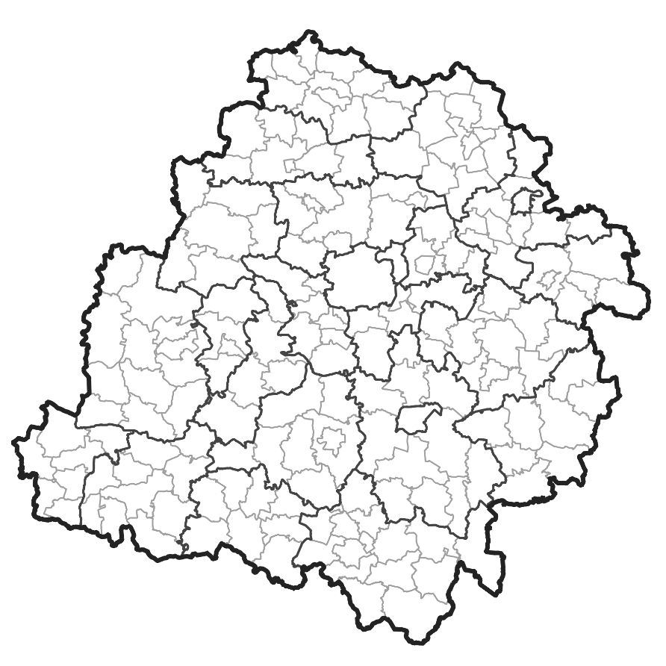
Konkurs Samorząd Przyjazny Rodzinie
Szanowni Państwo!

Samorząd Województwa Łódzkiego ogłosił trzecią edycję konkursu SAMORZĄD PRZYJAZNY RODZINIE. Celem konkursu jest wzmocnienie jednostek samorządu terytorialnego
w realizacji działań na rzecz rodziny i dziecka. W 2023 r. kwota przeznaczona na konkurs została zwiększona do wysokości 500 000 zł. W ramach konkursu pomoc finansową
w formie dotacji celowej mogą otrzymać gminy i powiaty z terenu województwa łódzkiego.
Poniższe wskazówki stanowią materiał pomocniczy dla jednostek samorządu terytorialnego zainteresowanych złożeniem wniosku w ogłoszonym konkursie. W materiale skupiliśmy się na opisie przykładowych działań, które mogą być realizowane w ramach poszczególnych priorytetów przyjętych na 2023 rok. Zaznaczamy, są to przykładowe inicjatywy, które mogą, ale w żaden sposób nie muszą zostać uwzględnione we wniosku o udzielenie pomocy finansowej. Mają być one wskazówką pomocną w planowaniu realizacji dofinansowanego zadania. Wierzymy, że to Państwo najlepiej znacie potrzeby danej społeczności lokalnej
i planujecie wsparcie adekwatne do jej potrzeb.
Samorządy lokalne stoją przed ważnym zadaniem związanym z planowaniem i rozwojem usług społecznych. Deinstytucjonalizacja usług społecznych stanowi istotny kierunek zmian polityki społecznej. Niniejszy konkurs może stanowić wsparcie dla samorządów w ich realizacji. Dlatego liczymy na włączenie się jednostek samorządu terytorialnego w realizację działań, które będą odpowiedzią na nowe wyzwania i potrzeby rodzin i dzieci Naszego regionu.
Zachęcamy do składania wniosków. W przypadku pytań, wątpliwości pozostajemy
do Państwa dyspozycji.

GMINA
PRIORYTET I
Rozwój usług społecznych na rzecz dzieci i rodzin, w tym usług mających na celu reintegrację rodziny
- Wsparcie wychowawczej funkcji rodziny (np. warsztaty przygotowujące do roli rodziców, warsztaty umiejętności wychowawczych).
- Trening umiejętności społecznych dla dzieci, młodzieży, dorosłych.
- Usługi poradnictwa specjalistycznego (np. poradnictwo prawne, socjalne, rodzinne, pedagogiczne, psychologiczne).
- Wszechstronne wspomaganie rozwoju dzieci ( np. terapia logopedyczna, dogoterapia).
- Wsparcie profilaktyki rozpadu więzi rodzinnych ( np. doradztwo rodzinne, warsztaty, poradnictwo, terapia, mediacje).
- Wsparcie społeczne w formie działań samopomocowych, wolontaryjnych, sąsiedzkich ( np. grupy wsparcia, grupy samopomocowe, banki czasu, klub wolontariusza).
- Wsparcie zdrowia psychospołecznego (np. terapie, konsultacje specjalistyczne).
- Usługi asysty ( np. asystent rodziny).
- Usługi wytchnieniowe.
- Wsparcie w zakresie zapewnienia opieki, niwelowania braków edukacyjnych, deficytów rozwojowych dla dzieci i młodzieży (np. rozszerzenie oferty w placówkach wsparcia dziennego).
- Wspieranie oferty edukacyjno-rozwojowej dla małych dzieci i ich rodziców (np. grupy zabawowe, kluby umożliwiające bezpieczne i inspirujące warunki rozwojowe dla dzieci i wsparcie rodziców).
- Wczesna diagnostyka problemów fizycznych, psychicznych i społecznych dzieci
i rodzin.
- Wsparcie umiejętności prowadzenia gospodarstwa domowego (np. warsztaty dotyczące zarządzania budżetem domowym, dbania o higienę i zdrowy styl życia).
- Działania zapewniające podnoszenie kwalifikacji i kompetencji kadr pracujących bezpośrednio z rodzinami biologicznymi, dziećmi lub społecznością lokalną (np. szkolenia, warsztaty, superwizje).

PRIORYTET II
Wspieranie inicjatyw promujących integrację rodzin, organizację czasu wolnego, oraz edukację pozaformalną

- Wspieranie działań poprawiających kondycję zdrowotną (np. rajdy, turnieje sportowe, ćwiczenia ogólnorozwojowe).
- Organizowanie wydarzeń rekreacyjnych i integracyjnych (np. spotkania okolicznościowe, zjazdy rodzin, pikniki edukacyjne).
- Organizacja czasu wolnego dla dzieci i młodzieży w okresie wakacyjnym (np. organizacja form wypoczynku w miejscu zamieszkania, obozy, kolonie, biwaki).
- Organizowanie wydarzeń umożliwiających uczestnictwo w kulturze (koncerty, spektakle teatralne, warsztaty kreatywne).
- Organizowanie wydarzeń promujących ekologiczny styl życia ( np. warsztaty zero waste, piknik ekologiczny).
- Edukacja finansowa i konsumencka (np. spotkania dotyczące praw konsumentów, zarządzania budżetem domowym, bezpieczeństwa zakupów przez Internet).
- Edukacja cyfrowa ( np. zajęcia z obsługi komputera, smartfonu, warsztaty dotyczące bezpiecznego korzystania z cyberprzestrzeni).

POWIAT I MIASTO NA PRAWACH POWIATU
PRIORYTET I
Doskonalenie systemu pieczy zastępczej, rozwój warunków sprzyjających zaspokojeniu potrzeb dzieci i młodzieży przebywającej w pieczy zastępczej

- Inicjowanie, rozpowszechnianie i wspieranie działań mających na celu pozyskiwanie kandydatów do prowadzenia rodzinnych form pieczy zastępczej.
- Organizowanie szkoleń, warsztatów zwiększających kompetencje rodzin zastępczych.
- Organizacja przedsięwzięć integrujących środowisko rodzin zastępczych (miejsca spotkań, grupy wsparcia, spotkania okolicznościowe).
- Zapewnienie superwizji dla osób prowadzących rodzinną pieczę zastępczą.
- Organizowanie specjalistycznego poradnictwa dla opiekunów zastępczych.
- Zapewnienie dostępu do specjalistycznego wsparcia dla dzieci i młodzieży. przebywającej w pieczy zastępczej (terapeuci, pedagodzy, logopedzi, rehabilitanci).
- Działania na rzecz wyrównywania szans edukacyjnych dzieci i młodzieży umieszczonych w pieczy zastępczej (np. kurs językowy, korepetycje).
- Działania zapewniające rozwój zainteresowań, zagospodarowanie czasu wolnego dzieci i młodzieży umieszczonych w pieczy zastępczej zgodnie z jej potrzebami.
- Wsparcie systemu pieczy zastępczej usługami wolontariatu.
- Specjalistyczne wsparcie dla rodzin biologicznych dzieci umieszczonych w pieczy zastępczej (np. miejsca spotkań, szkolenia, warsztaty).
- Wsparcie wychowanków pieczy zastępczej w procesie usamodzielnienia (szkolenia, warsztaty, mentoring, poradnictwo).
- Działania zapewniające podnoszenie kwalifikacji kadr pracujących bezpośrednio
z dziećmi lub na rzecz rodzin biologicznych, zastępczych, rodzinnych domów dziecka, placówek opiekuńczo-wychowawczych.

PRIORYTET II
Wspieranie działań mających na celu zwiększenie dostępności usług
z zakresu interwencji kryzysowej

- Działania pre-interwencyjne (działania profilaktyczne, w tym działania informacyjno-promocyjne dotyczące możliwości uzyskania pomocy w ramach interwencji kryzysowej, popularyzowanie wiedzy o interwencji kryzysowej).
- Działania zapewniające wsparcie w sytuacjach kryzysowych (poradnictwo psychologiczne, poradnictwo socjalne, konsultacje prawne, pomoc medyczna, grupy wsparcia, konsultacje z terapeutą, psychoterapia).
- Działania na rzecz zapewnienia schronienia w sytuacjach kryzysowych.
- Działania post-interwencyjne (działania wzmacniające i wspierające osoby i rodziny dotknięte problemami i sytuacjami kryzysowymi).
- Organizowanie szkoleń podnoszących kwalifikacje zawodowe specjalistów zatrudnionych w instytucjach interwencji kryzysowej.

